Лабораторная работа №2. Разработка cgi-приложений
Задание:
- Среда разработки. Denwer.
- Теоретические сведения о технологии cgi.
- Необходимые знания по html.
- Разработка приложения «Hello world!!!»
- Переменные окружения
- Индивидуальное задание

Содержание отчета (отчет в электронном виде):
- титульный лист (один для всех лабораторных работ);
- задание на лабораторную работу №2;
- исходные коды разметки документов, исходные коды скриптов;
- пример работы приложения.

Методические указания:
CGI (Common Gateway Interface) – общий шлюзовой интерфейс
Один из способов формирования динамических HTML-документов заключается в использовании приложений CGI.
CGI – это интерфейс для запуска внешних программ под управлением web-сервера.
Приложение CGI – программа, использующая CGI-интерфейс, получает информацию от удаленного пользователя, обрабатывает ее, и возвращает результат (динамически сформированный HTML-документ, гиперссылка на существующий HTML-документ, графическое изображение и т.д.) Так как CGI-приложение – это программа, она должна быть оттранслирована для той операционной системы, под управлением которой работает web-сервер.
На стороне клиента размещается форма ввода, содержащая некоторые поля для ввода данных и кнопку для отсылки данных. После заполнения полей и нажатия кнопки данные в запросе клиента пересылаются на сторону сервера, где web-сервер передает присланные данные CGI-приложению.
После обработки полученных данных CGI-приложение создает документ и передает его web-сервер, который в ответе сервера возвращает документ на сторону клиента.
Передача информации от клиента к серверу и передача сформированного документа от сервера к клиенту изображена на рис. 1.
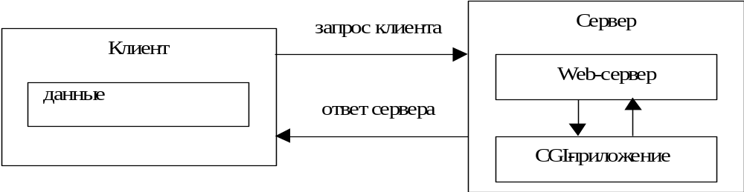
Рис. 1. Передача информации от клиента к серверу и передача сформированного документа от сервера к клиенту.

Для создания формы на стороне клиента для занесения данных используется тег <form>.
<form action=url method=get|post>
…
</form>
Атрибут action=url определяет url CGI-приложения, предназначенного для обработки присланных данных. По умолчанию используется текущий url.
Атрибут method=get|post указывает метод передачи данных серверу. По умолчанию используется метод get.
Метод get
Метод get предполагает передачу данных CGI-приложению через переменные среды (environment variables), устанавливаемые на стороне сервера.
В зависимости от web-сервера и операционной системы могут использоваться разные переменные среды.
Для передачи данных, присланных методом get, используется переменная QUERY_STRING. Значением переменной QUERY_STRING будет строка, содержащая данные в формате name1=value1&name2=value2& … &nameN=valueN, где name – это имя поля формы, value – значение поля формы.
Метод post
При использовании метода post CGI-приложение получает присланные данные через стандартный поток ввода.
Количество байт переданных данных можно получить через переменную среды CONTENT_LENGTH.
Формирование HTML-документа
Вне зависимости от метода передачи данных, результат своей работы CGI-приложение должно направить в стандартный поток вывода.
Чаще всего CGI-приложение используется для создания HTML-документов на основе данных, полученных от клиента. В этом случае, первой строкой должен быть заголовок HTTP Content-type: text/html, за которой необходимо вывести пустую строку, отделяющую заголовки HTTP от данных HTML-документа.
Web-сервер возвращает результат, сформированный CGI-приложением, клиенту, возможно дополняя его заголовками HTTP.
CGI-приложение может сформировать полный ответ (со всеми заголовками HTTP). В этом случае web-сервер ничего не изменяет в результате работы CGI-приложения, только пересылает его клиенту как есть.

Пример: на стороне клиента в поля формы заносятся имя и возраст, в зависимости от возраста возвращаются разные приветствия (рассматриваются два варианта: для методов get и post).
Вариант 1
HTML-документ, содержащий форму:
<html>
<form action=http://localhost/cgi/hello.exe method=get>
<p>ИМЯ<input type=text name=name>
<p>ВОЗРАСТ<input type=text name=age>
<p><input type=submit>
</form>

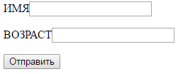

CGI-приложение (файл hello.cpp)
#include <iostream.h>
void main()
{
int age;
char *name;
char *query_string=getenv("QUERY_STRING");

//query_string=”name=Maria&age=18”
//из строки извлекаются подстроки “Maria” и “18”
//и присваиваются переменным name и age соответственно

cout<<”Content-type: text/html\n\n”;
cout<<”<html>”;
if(age<=16) cout<<”Привет, ”;
if(age>16) cout<<”Здравствуйте, ”;
cout<<name<<”</html>”;
}
Вариант 2
HTML-документ, содержащий форму:
<html>
<form action=http://localhost/cgi/hello.exe method=post>
<p>ИМЯ<input type=text name=name>
<p>ВОЗРАСТ<input type=text name=age>
<p><input type=submit>
</form>

CGI-приложение (файл hello.cpp)
#include <iostream.h>
void main()
{
int age;
char *name;
int length=atoi(getenv("CONTENT_LENGTH"));
char * string=new char[length];
scanf("%s",string);

//string=”name=Maria&age=18”
//из строки извлекаются подстроки “Maria” и “18”
//и присваиваются переменным name и age соответственно

delete string;
cout<<”Content-type: text/html\n\n”;
cout<<”<html>”;
if(age<=16) cout<<”Привет, ”;
if(age>16) cout<<”Здравствуйте, ”;
cout<<name<<”</html>”;
}

